CENSO
- Lee atentamente el siguiente texto acerca de un censo.
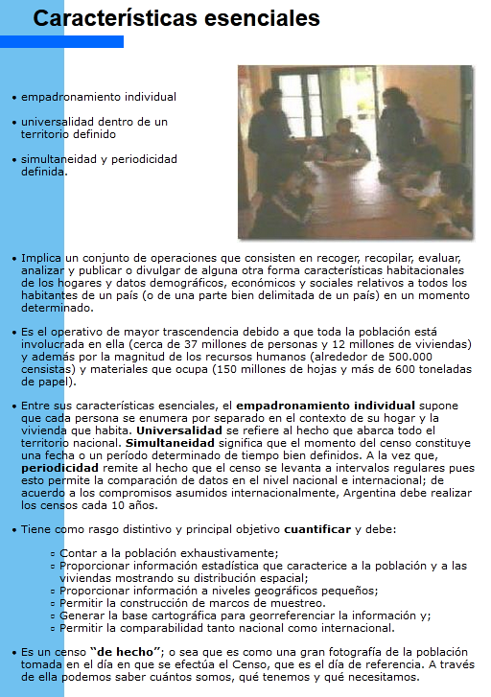
Fuente: https://www.indec.gob.ar/micro_sitios/webcenso/que_es/caracteristicas.asp
Actividades:
Primera parte: actividad con el texto de la página 1 y otros.
- Responde:
  - ¿Qué es un censo?
  - ¿Qué significa “cuantificar”? Busca y escribe el significado (diccionario o web).
  - ¿Qué permite cuantificar específicamente?
- Completa:
  - Censo “de hecho” significa …
  - El censo debe permitir conocer y cuantificar: ….
- Elabora un esquema o cuadro mencionando y describiendo las características esenciales de un censo.

